# 接口demo说明：

1、确保已安装 Node.js

2、打开cmd，进行到D:\xx\node-api-demo，运行node testPayApi.js后可以在控制台中看到返回的结果：  
成功：  
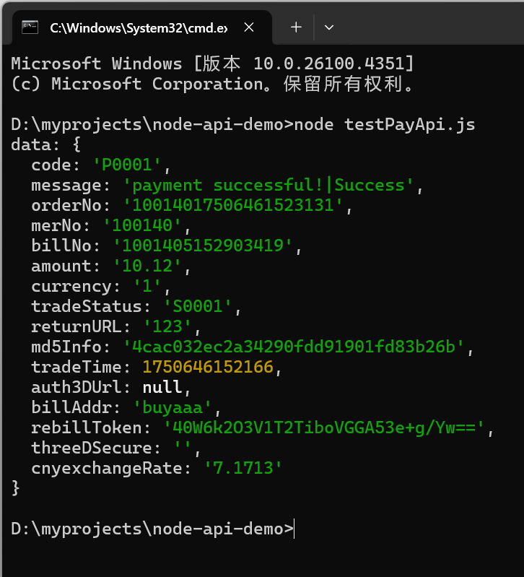

失败：  
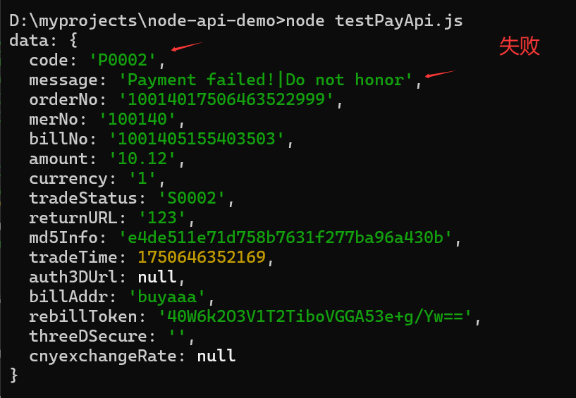

接口的返回结果，主要关注的是code,message。  
比如如果code为P0001时就是成功，code为P0002时就是失败，

其它结果也当作失败处理。当失败时message的值是需要记录下来的。

3、

